

**PROPOSAL PROJECT**

**TITLE PROJECT**

Problem yang ingin disolve: Jual beli daily fresh food

Nama Produk: NGEBAQOEL.

**TEAM MEMBER**

Project Manager : Dewi Sri Rohmawati, Azza Sirliana Haqqi

Analyst : Dewi Sri Rohmawati, Azza Sirliana Haqqi

Programmer : Shereina Afifah Riezqi, Dewi Sri Rohmawati

**BRIEF DESCRIPTION**

NGEBAQOEL adalah sebuah aplikasi jual beli daily fresh yang dirancang untuk memberikan pengalaman belanja praktis dan menyenangkan bagi pengguna yang mencari produk segar berkualitas setiap hari. Dengan fokus pada kualitas, kenyamanan dan keberlajutan NGEBAQOEL menyediakan akses mudah ke berbagai produk daily fresh, termasuk sayuran, buah-buahan, daging, ikan, produk susu, dan banyak lagi.   
  
NGEBAQOEL menyediakan fitur yang memudahkan pengguna menemukan produk daily fresh yang berkualitas tinggi dari penjual lokal terpercaya. Aplikasi ini menawarkan informasi lengkap tentang asal produk, metode penanaman atau pemeliharaan, kandungan gizi dan nutrisi dari produk dan sertifikasi yang dimiliki oleh produk yang ditawarkan. Hal ini memungkinkan pengguna membuat keputusan pembelian yang tepat berdasarkan preferensi mereka.   
  
Dalam upaya mendukung pengguna dalam mendapatkan produk daily fresh dengan harga yang kompetitif, NGEBAQOEL memberikan penawaran khusus dan promo terbaru pada produk segar. Pengguna akan menerima notifikasi tentang penawaran menarik, sehingga mereka dapat memanfaatkan kesempatan belanja yang lebih baik.   
  
Dalam hal kenyamanan NGEBAQOEL menyediakan proses pembayaran yang mudah, efisien, dan aman. Selain itu, aplikasi ini juga menyediakan fleksibilitas dalam waktu pengiriman, memungkinkan pengguna memilih jadwal pengiriman yang sesuai dengan jadwal mereka. Untuk menunjang kenyamanan saat menggunakan aplikasi, NGEBAQOEL juga menyediakan Tim dukungan responsif terhadap pelanggan yang siap membantu pengguna dalam menjawab pertanyaan, memberikan bantuan, atau menyelesaikan masalah terkait produk atau pengiriman.

**PROBLEM IDENTIFICATION**

1. Keterbatasan akses ke produk segar berkualitas.  
2. Kurangnya informasi produk yang lengkap.  
3. Kurangnya dukungan bagi produk lokal.  
4. Kesulitan memanfaatkan penawaran dan promo produk segar.  
5. Kurangnya kenyamanan dan efisiensi dalam proses pembayaran.  
6. Ketidakjelasan mengenai keberlanjutan dan sumber daya lingkungan.  
7. Kurangnya dukungan pelanggan yang responsif.  
8. Kurangnya integrasi dengan toko fisik atau pengiriman lokal.  
9. Kurangnya fleksibilitas dalam waktu pengiriman

**GOALS**

1. Menyediakan akses mudah dan cepat ke produk segar berkualitas bagi pengguna.  
   2. Memberikan informasi yang lengkap tentang produk segar, termasuk asal, metode penanaman atau pemeliharaan, informasi gizi dan sertifikasi.  
   3. Mendukung produk lokal dan petani lokal dengan menyediakan informasi dan akses yang memadai.  
   4. Membantu pengguna memanfaatkan penawaran dan promo khusus pada produk segar.  
   5. Memastikan proses pembayaran yang nyaman, efisien, dan aman bagi pengguna.  
   6. Menyediakan informasi mengenai keberlanjutan dan dampak lingkungan produk untuk membantu pengguna dalam memilih produk yang ramah lingkungan.  
   7. Menyediakan dukungan pelanggan yang responsif, cepat, dan mudah dihubungi.  
   8. Menawarkan integrasi dengan toko fisik atau layanan pengiriman lokal agar pengguna memiliki pilihan belanja yang lebih fleksibel.  
   9. Memperbolehkan pengguna memilih waktu pengiriman yang sesuai dengan jadwal mereka untuk meningkatkan kenyamanan dan fleksibilitas dalam pengiriman pesanan.

**TECHNOLOGY**

Aplikasi Ngebaqoel akan dikembangkan dengan menggunakan Flutter dan teknologi teknologi yang terkait agar cepat dan efisien, serta menghasilkan aplikasi yang konsisten dan responsif di platform Android dan Ios.

**METHODOLOGY**

**Metode yang digunakan yaitu Desain Thinking.**

1. Empathize:  
   - Melakukan survei atau wawancara dengan calon pengguna, seperti ibu rumah tangga, pekerja kantoran, atau mahasiswa yang memasak sendiri.  
   - Mengetahui kebiasaan belanja mereka, tantangan yang dihadapi, dan preferensi mereka terkait produk segar.  
-Menemukan bahwa mereka kesulitan menemukan produk segar berkualitas, menghadapi keterbatasan waktu, dan ingin memperoleh produk segar secara praktis.  
   - Menemukan bahwa mereka menginginkan akses mudah ke produk segar berkualitas dan pengalaman belanja yang menyenangkan.   
  
2. Define:  
   - Pernyataan masalah: Pengguna kesulitan menemukan produk segar berkualitas dengan pengalaman belanja yang praktis dan menyenangkan serta ingin akses mudah ke penawaran dan promo produk segar.   
  
3. Ideate:  
   - Desain antarmuka pengguna yang menarik dengan tampilan visual yang menampilkan produk segar dan kesan yang menyenangkan serta menggambarkan alur interaksi-interaksi pengguna.   
  
   - Fitur pencarian yang cepat dan akurat, dengan opsi filter berdasarkan kategori, harga, dan preferensi pemeliharaan produk.  
   - Fitur "Promo Harian" yang menampilkan penawaran dan diskon khusus untuk produk segar setiap harinya.  
   - Fitur "Berita dan Promo" yang memberi tahu pengguna tentang penawaran spesial, diskon, atau promo terbaru pada produk segar.  
   - Fitur "Waktu Pengiriman Fleksibel" yang memungkinkan pengguna memilih waktu pengiriman yang sesuai dengan jadwal mereka.  
   - Fitur "Keranjang" yang memungkinkan pengguna menyimpan produk segar dalam keranjang virtual untuk inspirasi masakan di masa mendatang.   
  
4. Prototype:  
   - Membuat desain antarmuka pengguna yang cerah dan menarik, dengan tampilan produk yang jelas dan ikon yang intuitif.  
   - Halaman pencarian dengan fitur filter dan tampilan hasil yang informatif, termasuk gambar, harga, dan penawaran khusus.  
   - Fitur "Promo Harian" yang menampilkan gambar produk dengan diskon khusus dan tombol "Beli Sekarang".  
- Menambahkan fitur "Notifikasi Penawaran" dengan pengaturan preferensi pengguna yang memungkinkan mereka.  
   - Menyediakan opsi untuk pengguna memilih waktu pengiriman yang tersedia dan memastikan pengiriman dilakukan tepat waktu.  
   - Fitur "Keranjang" dengan kemampuan untuk menambah atau mengurangi dan menghapus produk segar.   
  
5. Test:  
   - Mengumpulkan kelompok pengguna terbatas untuk menguji prototipe dan memberikan umpan balik tentang kegunaan, tampilan, dan kepuasan pengguna.  
   - Mengamati cara pengguna berinteraksi dengan fitur-fitur seperti pencarian, promo harian, berita dan promo khusus dan bakul inspirasi.  
   - Mengumpulkan masukan pengguna untuk memahami apakah prototipe memenuhi harapan dan kebutuhan mereka.  
   - Menganalisis hasil pengujian dan melakukan perbaikan atau penyesuaian pada desain dan fungsi fitur untuk meningkatkan pengalaman pengguna.

**FUNCTION & FEATURES**

Aplikasi Ngebaqoel memiliki fitur-fitur berikut:

1. Pencarian dan Penelusuran Produk: Pengguna dapat mencari dan menelusuri berbagai produk seperti sayur, buah, daging, dan telur.
2. Informasi Produk dan Detail: Pengguna dapat melihat informasi lengkap tentang setiap produk, termasuk gambar, deskripsi, harga, dan stok.
3. Keranjang Belanja: Pengguna dapat menambahkan produk ke keranjang belanja mereka, mengatur jumlah produk, dan melihat ringkasan belanjaan sebelum checkout.
4. Pembayaran dan Checkout: Pengguna dapat melakukan pembayaran secara online menggunakan berbagai metode pembayaran yang tersedia.
5. Manajemen Profil Pengguna: Pengguna dapat membuat dan mengelola profil pengguna mereka, termasuk informasi pribadi dan alamat pengiriman.
6. Pemilihan Waktu Pengiriman : Pengguna dapat mengatur waktu pengiriman sesuai keinginan mereka.
7. Komplain : Pengguna dapat memberikan komplain terhadap produk tidak sesuai.
8. Riwayat Transaksi: Pengguna dapat melihat riwayat pesanan dan transaksi sebelumnya.
9. Layanan Pelanggan: Pengguna dapat menghubungi tim layanan pelanggan untuk bantuan dan dukungan.

**COMPETITOR**

Sayurbox adalah sebuah platform penyedia layanan pengiriman sayuran dan buah segar. Berikut adalah deskripsi tentang Sayurbox sebagai kompetitor:

1. Sayurbox menyediakan aplikasi dan situs web yang memungkinkan pengguna untuk membeli produk-produk pertanian organik dan lokal
2. Mereka beroperasi di sejumlah kota di Indonesia. Mereka menyediakan layanan pengiriman sayuran dan buah segar ke alamat rumah pelanggan di wilayah-wilayah tersebut.
3. Sayurbox juga ingin mendukung petani lokal dan keberlanjutan pertanian dengan menjalin kemitraan dengan mereka.
4. Pengguna dapat mengunduh aplikasi Sayurbox di perangkat mereka atau mengaksesnya melalui situs web.

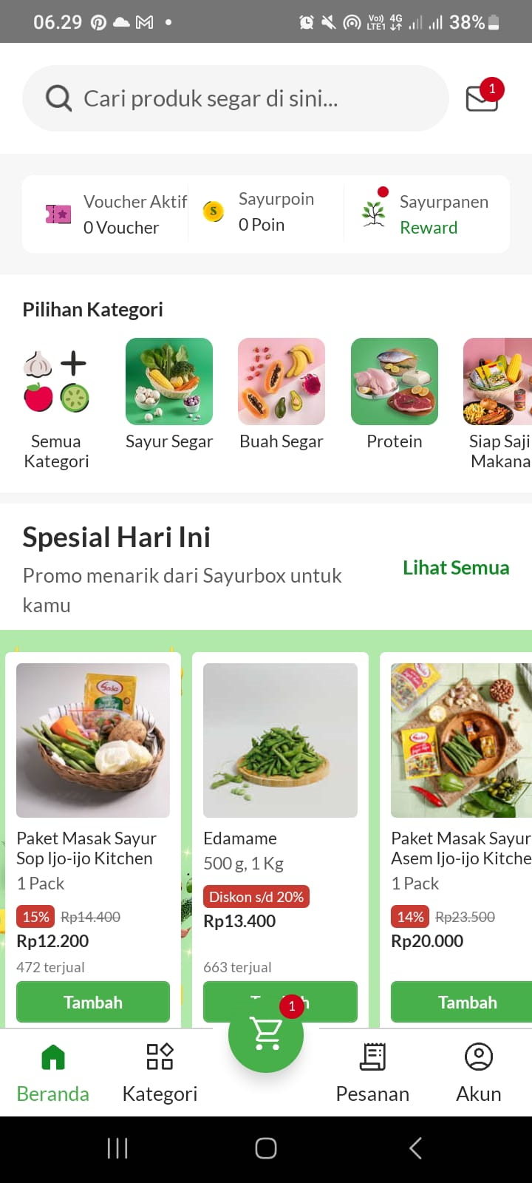

**TIMELINE**

Analisis & Penelitian(1 Minggu):

* Mengumpulkan informasi dan data yang relevan tentang proyek yang akan dilakukan.
* Melakukan analisis pasar dan tinjauan literatur terkait untuk memahami tren dan persyaratan proyek.
* Identifikasi masalah yang perlu dipecahkan dan peluang yang ada dalam proyek.
* Menyusun ringkasan analisis dan penelitian yang mencakup temuan-temuan utama.

Proposal Proyek (1 minggu):

* Menentukan tujuan proyek secara rinci dan tetapkan lingkup pekerjaan yang akan dilakukan.
* Menyusun proposal proyek secara lengkap dengan menjelaskan pendekatan, metodologi, dan goals.

Desain Sistem (2-3 minggu):

* Analisis kebutuhan sistem yang diperlukan untuk mencapai tujuan proyek.
* Merancang membuat desain detail untuk setiap komponen sistem yang akan dikembangkan.
* Buat prototipe sistem untuk menguji dan memvalidasi desain yang diusulkan.
* Evaluasi dan perbaiki desain system.

**SCREENSHOOT**

